

**ПОРА В ШКОЛУ № 69 !!**



*К нам ведут дороги… .*

*От нас открываются пути!!!*

|  |  |
| --- | --- |
|  | **В соответствии с приказом Министерства просвещения Российской Федерации от 02.09.2020 № 458 «Об утверждении Порядка приема на обучение по образовательным программам начального общего, основного общего и среднего общего образования»** |

**С 1 апреля**

**начинается приём заявлений (документов) в 1 класс**

**для граждан, *проживающих на закреплённой территории и имеющих право на первоочередное, внеочередное зачисление и преимущественное право* ( п.9,10,12 Порядка о приеме на обучение…)**

**Завершается прием детей данной категории**

**не позднее 30 июня текущего года**

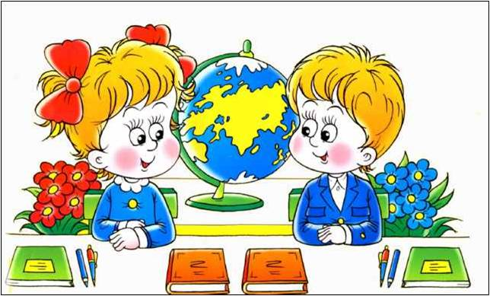

***В МБОУ «Средняя школа № 69 имени А. А. Туполева» планируется***

***комплектование 3-х первых классов.***

***Наполняемость каждого класса – 25 человек ( по СаНПиН)***

  
 ***Для детей,***

***не проживающих на закрепленной территории, не имеющих внеочередного, первоочередного и преимущественного права***

***прием заявлений о приеме в первый класс начинается***

***6 июля текущего года до момента заполнения свободных мест, но не позднее***

***5 сентября текущего года***

|  |  |
| --- | --- |
| https://pavlschool3.edusite.ru/images/image_image_39591.png | ***Родителям (законным представителям ) будущих учащихся школы необходимо ознакомиться с:*** |

* ***Уставом школы,***
* ***лицензией на осуществление образовательной деятельности,***
* ***свидетельством о государственной аккредитации,***
* ***образовательными программами***
* ***другими документами, регламентирующими организацию образовательного процесса,***

***размещенными в информационно-телекоммуникационной сети «Интернет», на официальном сайте школы***

***https://shkola69ulyanovsk-r73.gosweb.gosuslugi.ru/***



**Прием детей**

**в МБОУ «Средняя школа № 69 имени А. А. Туполева » осуществляется на основании нормативно- правовых документов :**

* **Федеральный закон Российской Федерации от 29.12.2012 г. № 273-ФЗ «Об образовании в Российской Федерации**
* **«О гражданстве Российской Федерации» от 31.05.2002 г. № 62-ФЗ**
* **«О беженцах» от 07.11.2000г. № 135-ФЗ**
* **«О вынужденных переселенцах» с изменениями и дополнениями», от 21.11.2002 № 15-П**
* **«О правовом Положении иностранных граждан в Российской Федерации» от 25.07.2002 г. № 115-ФЗ**
* **Устав МБОУ «Средняя школа № 69 имени А.А.Туполева »**
* **СанПиН 2.4.2.2821-10 "Санитарно-эпидемиологические требования к условиям и организации обучения в общеобразовательных учреждениях»**
* **Постановление администрации города Ульяновска:**
* **от 26.04.2012 г. № 1908 «О закреплении муниципальных общеобразовательных организаций за конкретными территориями муниципального образования «город Ульяновск»**
* **от 17.07.2014 г. № 3467 «О внесении изменений в постановление администрации города Ульяновска от 26.04.2012 г. № 1908»**
* **От 26.02.2015 г. № 999 «О внесении изменений в постановление администрации города Ульяновска от 26.04.2012 г. № 1908»**
* **От 11.03.2016 г. № 784 «О внесении изменений в постановление администрации города Ульяновска от 26.04.2012 № 1908»**
* **Постановление администрации города Ульяновска № 87 от 25.01.2017 г. «О внесении изменений в постановление администрации города Ульяновска от 26.04.2012 г. № 1908»**
* МИНИСТЕРСТВО ПРОСВЕЩЕНИЯ РОССИЙСКОЙ ФЕДЕРАЦИИ

ПРИКАЗ от 2 сентября 2020 г. N 458 ОБ УТВЕРЖДЕНИИ ПОРЯДКА ПРИЁМА НА ОБУЧЕНИЕ ПО ОБРАЗОВАТЕЛЬНЫМ ПРОГРАММАМ НАЧАЛЬНОГО ОБЩЕГО, ОСНОВНОГО ОБЩЕГО И СРЕДНЕГО ОБЩЕГО ОБРАЗОВАНИЯ

|  |  |
| --- | --- |
|  | ***ОБРАЩАЕМ ВНИМАНИЕ!!!***  ***Родители с 01 апреля самостоятельно регистрируют заявление через личный кабинет на Едином портале госуслуг***  ***(***[***http://gosuslugi.ru/***](http://gosuslugi.ru/) ***)***  ***ОБРАЩАЕМ ВНИМАНИЕ!!!***   * ***При подаче электронного заявления необходимо иметь подтвержденную учетную запись на портале госуслуг.*** * ***Документы в бумажном варианте предоставляются в образовательную организацию ЛИЧНО РОДИТЕЛЕМ ( законным представителем) ребенка при предъявлении ОРИГИНАЛА ДОКУМЕНТА, удостоверяющего личность родителя( законного представителя)***   ***ОБРАЩАЕМ ВНИМАНИЕ!!!***   * ***Посещение детьми занятий по подготовке к школе, организуемых в образовательной организации***   ***на платной основе,***  ***НЕ ЯВЛЯЕТСЯ***  ***ОСНОВАНИЕМ ДЛЯ ПРЕИМУЩЕСТВЕННОГО ПРИЕМА***  ***в образовательную организацию***  ***ОБРАЩАЕМ ВНИМАНИЕ!!!***   * ***Электронное заявление в 1 класс образовательной организации можно подать в ЛЮБОМ МФЦ ВНЕ ЗАВИСИМОСТИ РАЙОНА ПРОЖИВАНИЯ заявителя***   ***ОБРАЩАЕМ ВНИМАНИЕ!!!***   * ***Родителю ( законному представителю) необходимо***   **получить документ ( справка) о регистрации ребенка по месту жительства или по месту пребывания на закрепленной территории**  **С ДАТОЙ ВЫДАЧИ - ТЕКУЩИЙ КАЛЕНДАРНЫЙ ГОД ( год подачи заявления о приеме в 1 класс)**  ***ОБРАЩАЕМ ВНИМАНИЕ!!!***   * **Прием документов и зачисление в образовательную организацию осуществляется**   **только при наличии полного пакета документов!**  ***ОБРАЩАЕМ ВНИМАНИЕ!!!***   * ***Дети,***   ***не имеющие результатов туберкулинодиагностики, к учебному процессу***  ***не допускаются.***  **В соответствии с пунктом 823 Постановления Главного государственного санитарного врача РФ от 28.01.2021 № 4 "Об утверждении санитарных правил и норм СанПиН 3.3686-21 "Санитарно-эпидемиологические требования по профилактике инфекционных болезней"** |

**Список**

**документов, необходимых для предоставления в школу**

***в бумажном варианте* при поступлении в 1 класс**

1. Личное заявление родителя (законного представителя) ребенка (бланк выдается в школе)
2. **Оригинал и КОПИЯ** документа, удостоверяющего личность родителя (законного представителя) ребенка;
3. **Оригинал и КОПИЯ** свидетельства о рождении ребенка или документа, подтверждающего родство заявителя;
4. **Оригинал и КОПИЯ** документа, подтверждающего установление опеки или попечительства (*при необходимости);*
5. **Оригинал и КОПИЯ** документа о регистрации ребенка по месту жительства или по месту пребывания на закрепленной территории или справку о приеме документов для оформления регистрации по месту жительства (в случае приема на обучение ребенка, проживающего на закрепленной территории, С ДАТОЙ ВЫДАЧИ – ТЕКУЩИЙ КАЛЕНДАРНЫЙ ГОД
6. В случае использования права преимущественного приема на обучение по образовательным программам начального общего образования родители предоставляют **ксерокопию свидетельства о рождении сестры( брата)** первоклассника.
7. **СПРАВКА ( оригинал) с места работы родителя(ей) (законного(ых) представителя(ей) ребенка (при наличии права внеочередного или первоочередного приема на обучение);**
8. **Оригинал и КОПИЯ** заключения психолого-медико-педагогической комиссии (*при наличии).*
9. Родитель(и) (законный(ые) представитель(и) ребенка, являющегося иностранным гражданином или лицом без гражданства, дополнительно предъявляет(ют) документ, подтверждающий родство заявителя(ей) (или законность представления прав ребенка), И документ, подтверждающий право ребенка на пребывание в Российской Федерации. Иностранные граждане и лица без гражданства **все документы представляют на русском языке ИЛИ вместе с заверенным в установленном** [**порядке**](consultantplus://offline/ref=E78FE08BCFDE15058DC88224979D92DA994FEEA5F828135918E403F29BD047003D8056F9D213D66E0BCEBE00B579F60CCE53A4C1EE3E58A0UEk0J) **переводом на русский язык**.
10. Согласно пункта 32. Порядка… На каждого ребенка , принятого в общеобразовательную организацию, формируется личное дело, в котором хранятся заявление о приеме на обучение и все представленные родителем(ями) (законным(ыми) представителем(ями) ребенка или поступающим документы (копии документов).

**Для оформления личного дела необходимы :**

1. Фотография 3х4 см ( документальная, 1 шт. )
2. **КОПИЯ СНИЛС** ребенка или КОПИЯ уведомления о регистрации в системе индивидуального ( персонифицированного) учета (АДИ-РЕГ)

**Согласно п. 8 Порядка приема граждан на обучение ( приказ Министерства просвещения РФ № 458 от 02.09.2020 г.) «*« 8. Получение начального общего образования в общеобразовательных организациях начинается по достижении детьми возраста шести лет и шести месяцев при отсутствии противопоказаний по состоянию здоровья….»,* а также согласно приказу Министерства здравоохранения Российской Федерации №241 от 03.07.2000 г. ( утв. форма мед. карты )**

***По окончании дошкольного учреждения родителям необходимо предоставить медицинскую карту ( в медкарте прикреплены: ксерокопия медицинского полиса , ксерокопия свидетельства о рождении ребенка, СНИЛС ребенка)***

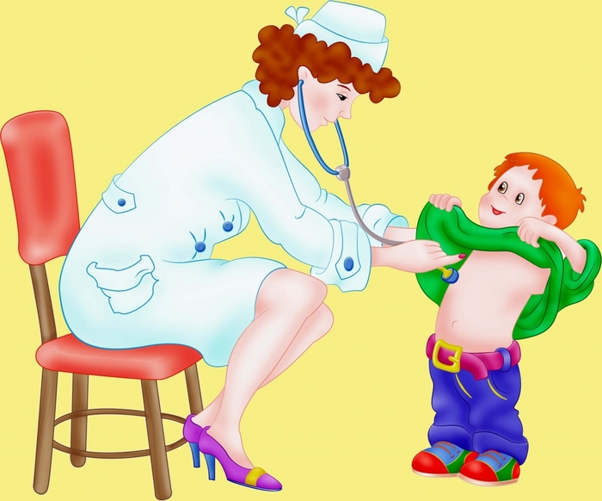

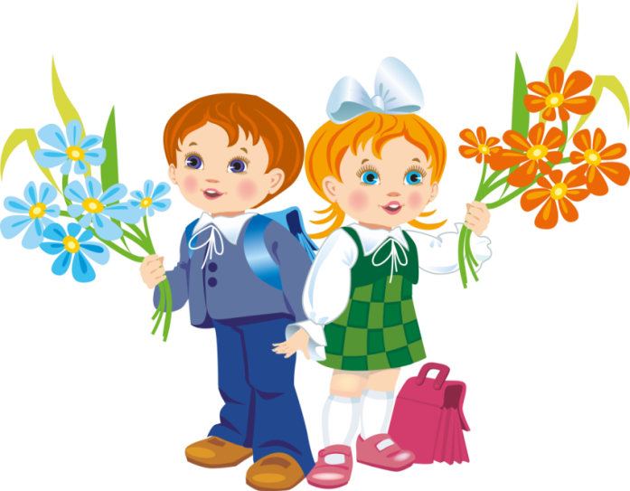

Ответственные за комплектование классов:

*Директор школы – Аряпова Г.М.,*

*телефон 8(8422) 20- 77- 51*

*Заместитель директора по учебно – воспитательной работе –*

*Абдуллина Татьяна Николаевна,*

*телефон 8( 8422) 20-77-82*

***График***

***приема документов***

***Приём документов проводится в приёмной***

***директора школы ( каб. 102)***

***Понедельник, вторник, среда, пятница –***

***с 12-30ч до 15-30ч***

***Четверг – с 08.30 до 12.00 и с 12.30 до 15.30ч***

|  |  |
| --- | --- |
| Форум города Дзержинск - Просмотр темы - Активные и будущие новостройки Дзержинска | **Микрорайон**  **муниципального бюджетного общеобразовательного учреждения города Ульяновска «Средняя школа N 69 имени А.А.Туполева»:** |

**проспект Туполева, N 15, 20, 24;**

**- проспект Ульяновский, N 11, 13, 15;**

**- бульвар Фестивальный, N 13, 15, 22;**

**- проспект Ленинского Комсомола, N 42, 44.**

**- поселок Ленинский**

**- ул. Якурнова , 10/1,14,16,18,20,26,28, 30/2, 32, 34, 34а, 36**

**в МБОУ «Средняя школа № 69 имени А. А.Туполева» введена школьная форма для обучающихся**

**На основании части 2 статьи 38 Федерального Закона от 29.12.2012г. №273-ФЗ «Об образовании в Российской Федерации», пункта 16 статьи 4 Закона Ульяновской области от 13.08.2013 г. 134-ЗО «Об образовании в Ульяновской области», постановления Правительства Ульяновской области от 02.12.2014г. №550-П «О требованиях к одежде несовершеннолетних обучающихся, осваивающих**

**в государственных общеобразовательных организациях Ульяновской области и муниципальных общеобразовательных организациях, находящихся на территории Ульяновской области, в очной форме образовательную программу начального общего, основного общего или среднего общего образования»**

**О б р а з ц ы школьной формы**

**Для учащихся 1 – 4 классов**

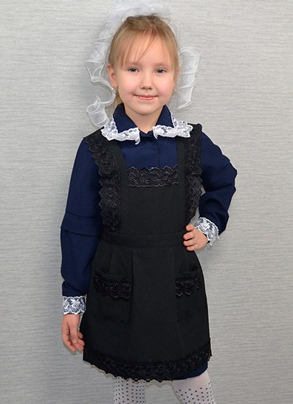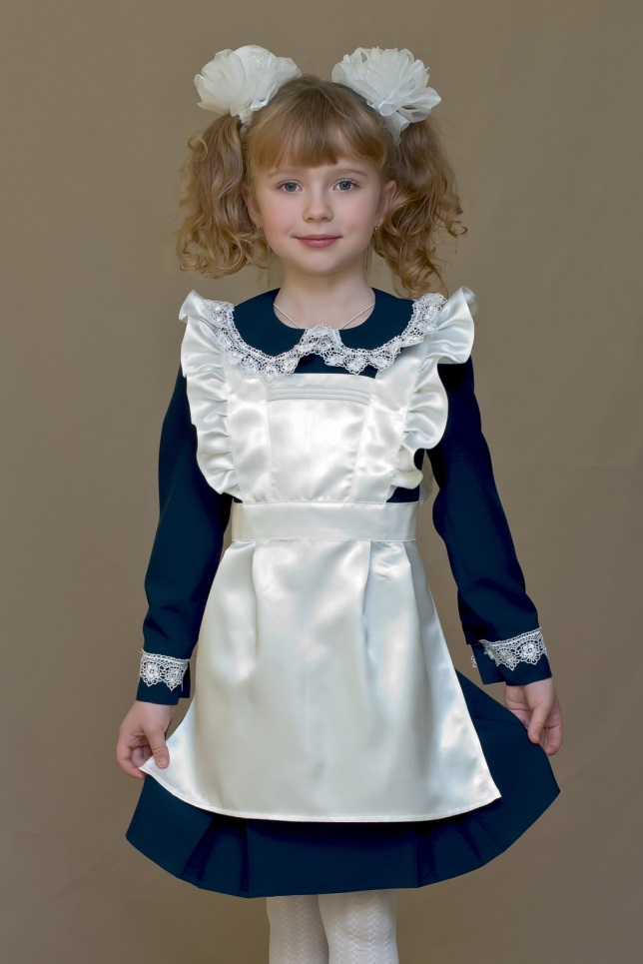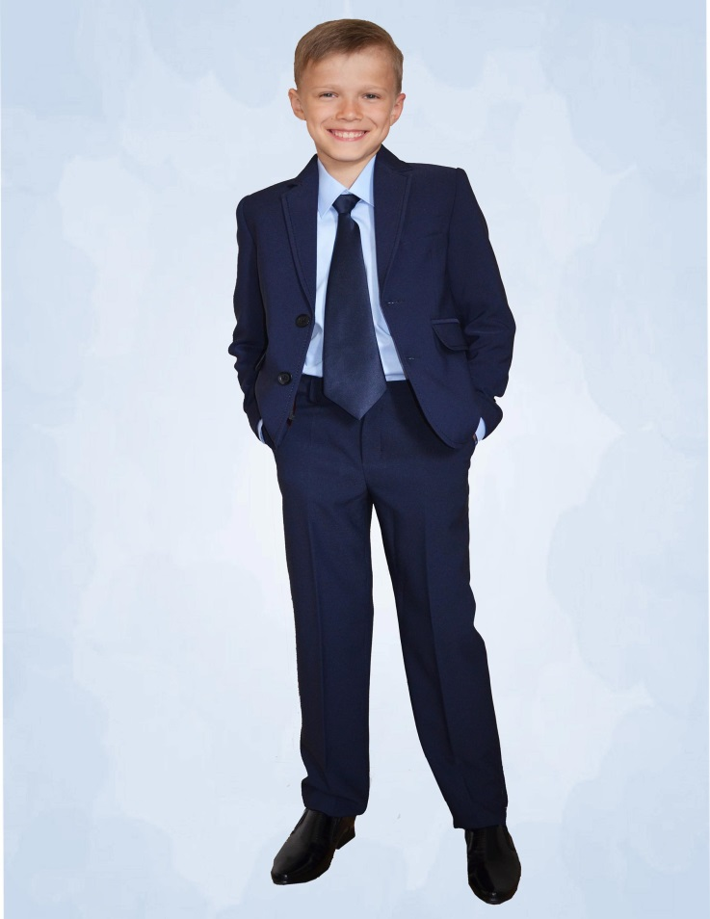

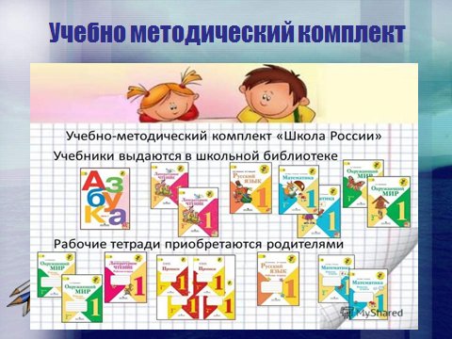

[**http://school-russia.prosv.ru/**](http://school-russia.prosv.ru/)

* Портфель
* Школьную форму
* Спортивную форму
* Сменную обувь
* Обложки на учебники и тетради
* Цветные карандаши
* 2 -3 шариковых ручки
* Простой карандаш
* Ластик
* Линейку
* Дневник, 10 тетрадей в клетку и узкую линейку

**Первокласснику нужно купить:**



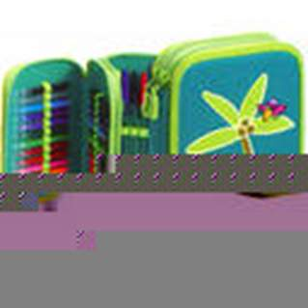

**Папка для уроков труда и изо.**

* цветная бумага и цветной картон.
* пластилин.
* ножницы с тупыми концами.
* клей-карандаш
* клей ПВА
* салфетка для рук
* доска для пластилина.
* 2 альбома
* краски (акварельные, гуашь)
* набор кисточек
* баночка под воду
* клеёнку на парту

***Добро пожаловать***

***в школу № 69***